TURAN SOKAK ÇEŞMESİ

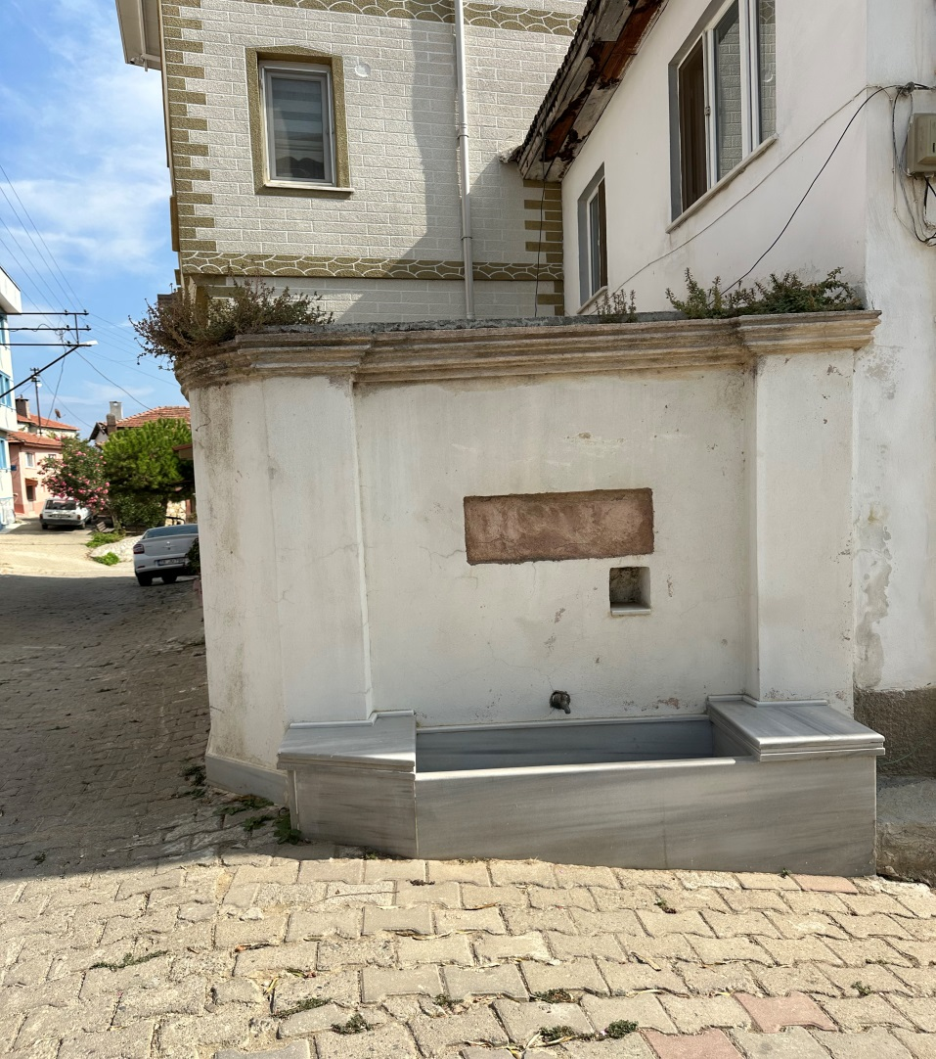

Aynı adı taşıyan sokakta bulunan çeşme, yakın döneme ait dikdörtgen formlu beyaz mermer malzemeden yapılmış ve iki yanında stilistik kaideleri ile iki başlıklı iki plasterin arasında silme saçaklı olarak inşa edilmiştir. Çeşmenin duvarları sonradan sıvanmış ve yol çalışmaları ile sokağın yükseltilmesi nedeniyle çeşmenin bir kısmı yol kotunun altında kalmıştır. Çeşmenin üzerinde eski Yunanca yazılmış metin bulunan Kitabesi Taş Mektep’te sergilenmektedir. 1800’lü yıllara ait olan bu Kitabe’nin metninin çevirisi:

-Bu cemaatin (kasabanın) yönetim kurulu başkanı saygıdeğer Palasi(…)os Aleksandros efendinin bütçesi ve katkılarıyla bu su kaynağı (çeşmesi) yeniden inşa edilmiştir.
TURAN SOKAK ÇEŞMESI (TURAN STREET FOUNTAIN)

The fountain, located on the street of the same name, made of rectangular white marble material belonging to the Modern Age and was built with eaves between two headed two plasters with stylistic plinths on both sides. The walls of the fountain were subsequently plastered and a part of the fountain has remained below the road level due to road works and elevation of the street. The inscription on the fountain, with text written in ancient Greek, is exhibited in Stone School. Translation of the text of the inscription from the 1800s:

- This water resource (fountain) has been rebuilt with the budget and contributions of the esteemed Palasi(…)os Aleksandros Effendi, chairman of the board of this community (town).

